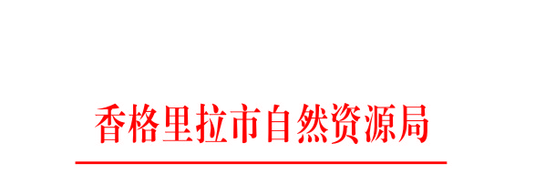

香格里拉市自然资源局
矿产资源领域“双随机、一公开”抽查工作实施方案

为进一步落实“双随机、一公开”抽查工作，加强对地质勘查单位勘查活动、矿业权人勘查开采公示信息的监督检查，强化事中事后监管，特制定本方案：
一、抽查对象及方式
依据《国务院关于取消一批行政许可事项的决定》（国发[2017]46号）、《国土资源部关于取消地质勘查资质审批后加强事中事后监管的公告》、《矿业权人勘查开采信息公示办法》对我市登记在档的地质勘查单位，矿业权人采取实地核查、书面检查、网络监测等方式进行抽查。
二、照抽查清单内容对被抽查对象检查以下内容：
有无出具虚假地质勘查报告的行为；有无转包其承担的地质勘查项目的行为；有无允许其他单位以本单位的名义从事地质勘查活动的行为；有无在委托方取得矿产资源勘查许可证、采矿许可证前，为其进行矿产地勘查活动的行为；对矿业权人填报的上年度勘查开采公示信息进行实地核查。
三、抽查组织实施
矿产开发和储量管理股负责矿产资源领域“双随机、一公开”抽查的组织工作。
四、抽查时间及程序
抽查时间：2023年6月-12月。
抽查程序：通过随机抽取被抽查企业和各参与单位检查人员，确定被抽查企业和检查人员，统筹安排检查日期，检查方式。检查方式应当以实地检查为主并结合书面检查，网络监测。检查组应当依法开展检查，拒绝监督检查或者在接收监督检查过程中弄虚作假的应依法处理，并通过监管平台进行公示。
五、实现抽查结果综合运用
对抽查中发现的违法行为要依照有关法律法规严厉查处，随机抽查结果要在抽查结束之日起20日向社会公示。
六、工作要求
抽查期间，按照确定的抽查时间统一对抽查对象开展检查。

